보도자료

제공일자 : | 2023년 11월 10일(금) |  |  |  | 팀장 | 마성민 | 02)2189-5318  (010-7195-5311)
담당부서 : | 마케팅/커뮤니케이션팀
사진없음 □ |  | 사진있음 ■ | 매수: 2매 |  | 매니저 | 황보세리 | 02)2189-5321  (010-2315-8237)

현대성우쏠라이트, ‘AAPEX 2023’ 전시 성료
- 지난 10월 31일~11월 2일 라스베이거스 The Venetian Expo에서 전시 진행
- 북미 최대 규모 자동차부품 박람회, 50여 개 글로벌 거래선 방문 및 상담 실시

현대성우쏠라이트가 지난 10월 31일부터 11월 2일까지 3일간 미국 라스베이거스 베네치안 엑스포(The Venetian Expo)에서 개최된 자동차 부품 전시회 ‘AAPEX 2023 (Automotive Aftermarket Products Expo 2023)’에서 자사 브랜드 ‘쏠라이트’ 배터리 제품 전시를 성료했다.

1969년 첫 개최된 후 올해 54회째를 맞은 AAPEX는 전 세계 유명 자동차 부품 공급사들의 기술 동향을 한눈에 살펴볼 수 있는 행사이다. 자동차 관리 협회(Auto Care Association), 자동차 애프터마켓 공급 업체 협회(MEMA Aftermarket Suppliers)가 매년 공동으로 주최하고 있다.

이번 전시회는 전 세계 40여 개국 2,650여 개의 자동차 부품 업체의 업계 관계자 및 관람객들이 방문했다.

현대성우쏠라이트는 쏠라이트 배터리 전용 부스를 마련하고 AGM과 EFB 시리즈 등 다양한 자사브랜드 배터리 제품을 선보이며 관람객들의 이목을 집중시켰다. 부스 측면에는 배터리 제품 이외에도 그룹사 제품인 알로이 휠과 주물 제품을 전시하여 보다 다양한 제품군을 고객들에게 선보였다.
전시 부스는 현대성우쏠라이트의 CI 컬러인 블루와 BI 컬러인 쏠라이트 레드로 구성했으며, 브랜드 슬로건인 ‘BOOST UP LIFE’를 내걸어 브랜드의 이미지를 더 강조했다. 또한, 다양한 영상 제작물을 통해 방문객에게 보다 자세한 자사 정보를 제공했다.
전시와 함께 고객과의 소통에도 박차를 가했다. 부스 내 상담 공간을 마련해 기존 고객사 응대 및 잠재 신규 거래선 상담을 통해 세일즈 영역을 확장했으며, 경쟁사를 포함한 전반적인 자동차 부품 업계의 동향과 니즈를 확인했다.
행사가 진행되는 기간 동안 북미, 유럽, 중동, 아프리카 등 다양한 글로벌 거래선이 부스에 방문하였고, 제품의 특장점 홍보와 더불어 제품 개발 요청 관련 고객 상담이 진행되었다. 현대성우쏠라이트는 이번 전시회 출품 결과를 바탕으로 제품 개발, 고객사 만족도 향상, 북미지역 거래선 확장을 도모하기 위한 방안을 모색할 계획이다.

현대성우쏠라이트 관계자는 “이번 전시회 참가를 통해 글로벌 납축전지 시장 트렌드를 파악하고, 기존 거래선들과의 대면 미팅을 통해 고객사와의 파트너십을 더욱 공고히 할 수 있었다”며 “향후에도 지속적인 전시회 참가를 통해 당사 인지도 향상과 더불어 판매 확대 기회로 삼을 수 있도록 하겠다”고 참가 소감을 밝혔다.

한편, 1979년 창립된 현대성우쏠라이트는 차량 및 산업용 배터리 전문 제조 업체이다. 자동차, 선박, 농업, 산업 기계 전반에 걸친 전력 공급을 책임지고 있으며, 완성차 업체 순정 납품 및 전국 100여 개 대리점 유통, 해외 100여 개 국가 수출을 통해 국내를 넘어 글로벌 기업으로 도약하고 있다.

[자료사진1]
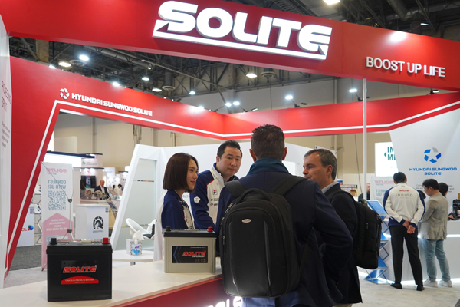
<방문 상담이 한창인 AAPEX 2023 현대성우쏠라이트 전시 부스>

